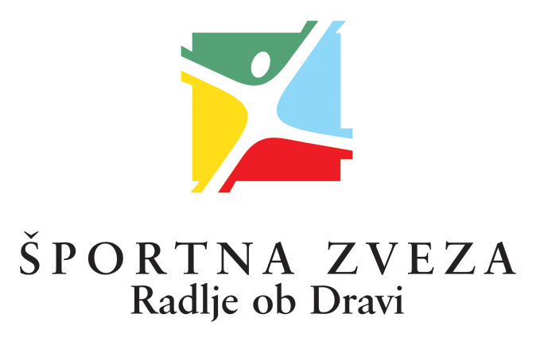
Mariborska cesta 7
2360 RADLJE OB DRAVI
tel.: 02 888 0305

Datum:10.04.2025

VSEM KLUBOM,ŠPORTNIM DRUŠTVOM IN ŠPORTNI JAVNOSTI OBČINE RADLJE OB DRAVI

Javni razpis za podelitev priznanj Športne zveze Radlje ob Dravi

ŠPORTNA ZVEZA RADLJE OB DRAVI z namenom popularizacije športne dejavnosti ter z namenom nagrajevanja naporov in dosežkov društev in klubov objavlja javni razpis za nominacijo športnika leta, športnice leta, najperspektivnejše športnice ali športnika do 15. leta starosti , invalida športnika leta, športno ekipo leta in športnega delavca/ke za organizacijsko delo na področju športa v občini.

Nominacije se zbirajo za leto 2024. V izboru lahko sodelujejo športniki, ki tekmujejo in trenirajo v klubih in društvih registriranih v občini Radlje ob Dravi ali pa v klubih in društvih izven občine, so pa občani občine Radlje ob Dravi in slovenski državljani.
Prav tako tudi športna društva in klubi registrirani v občini Radlje ob Dravi ter športni delavci (ke) za organizacijsko delo na področju športa v občini Radlje ob Dravi.

Športne klube in društva ter športno javnost pozivamo, da predlagajo kandidate za priznanja.
O predlaganih kandidatih predložite kratko obrazložitev in dosežene rezultate.

Rok za oddajo pisnih predlogov je 10.05.2025.

Vloge morajo biti poslane ali dostavljene na naslov Športna zveza Radlje, Mariborska cesta 7, 2360 Radlje ob Dravi. Imeti morajo oznako: Javni razpis za podelitev priznanj Športne zveze Radlje 2025 in NE ODPIRAJ-VLOGA. Šteje se, da je vloga prispela pravočasno, če je bila najkasneje zadnji dan roka za oddajo vloga oddana na pošti s priporočeno pošiljko ali do 12.ure oddana v pisarni Športne zveze Radlje ob Dravi.

UO ŠPORTNE ZVEZE RADLJE OB DRAVI

